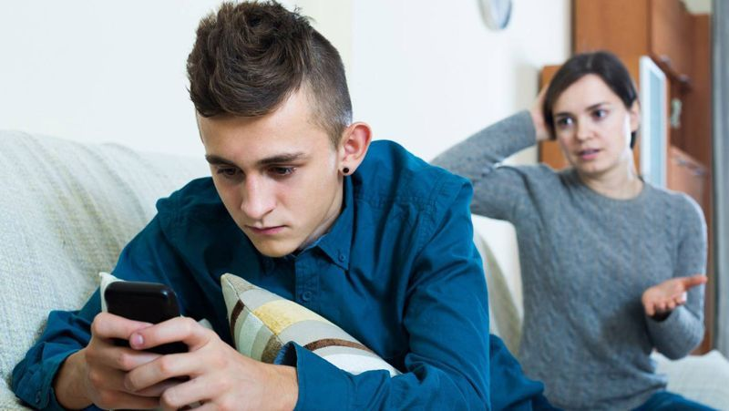

ПОДРОСТКИ И РОДИТЕЛИ:
СЕКРЕТЫ ВЗАИМОДЕЙСТВИЯ
рекомендации психолога родителям

2024
Часто родители подростков обращаются к психологу с такими проблемами, как:
- Он не слушается, не выполняет обязанности по дому, на любую просьбу отвечает «НЕТ»
- Он стал замкнутый, не хочет идти на контакт, закрывается в комнате
- Он не хочет учиться, постоянно сидит в телефоне или играет в компьютерные игры

Действительно, подростковый период становится кризисным не только для ребенка, но и для его родителей.
Как же вести себя родителям, чтобы сохранить контакт с ребенком и не допускать конфликтов, которые становятся очень частыми в подростковый период?

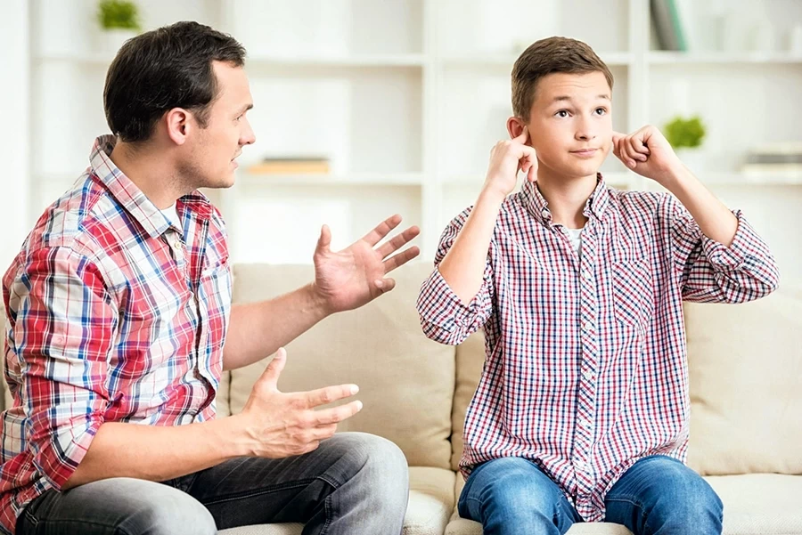

Конфликты с подростком происходят не потому, что подростки невоспитанные или плохие. Просто родители - самые близкие люди, которым можно излить раздражение, гнев, бессилие и усталость. Эти эмоции подросток часто испытывает в силу переходного возраста. Со стороны родителя такое резкое поведение ребенка может выглядеть как наглость или неуважение, но в действительности, при внешней агрессивности и закрытости подросток ждет поддержки и принятия от родителей.
Вот несколько рекомендаций, применяя которые, можно значительно улучшить отношения с вашим подростком.

- Внимательно изучите психологические и физиологические особенности этого возраста. В подростковый период ребенок претерпевает значительные изменения. И все это влияет на его самочувствие и поведение. Поэтому важно учитывать особенности подросткового возраста во взаимодействии с ребенком

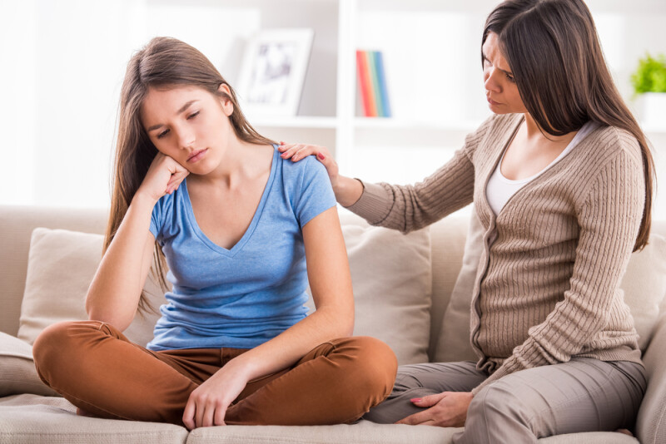

- Пересмотрите стиль вашего общения и воспитания. Психологи выделяют 6 основных стилей воспитания - авторитарный, попустительский, демократический, хаотичный, отчужденный и гиперопека. Сделайте выбор в пользу демократического стиля воспитания. Его основные принципы:
- наличие правил и границ для ребенка и гармоничной системы поощрений и наказаний. В семье существуют определенные правила, которые неукоснительно соблюдаются всеми членами семьи. Например, правила могут быть такими: «Нельзя брать чужое без спроса», «У каждого должна быть своя личная территория, где человек может побыть один, и другие должны уважать эту территорию», «Каждый имеет право на свои чувства и их проявление», «Нельзя оскорблять и унижать других людей», «Один час перед сном мы проводим без телефонов», «Оставляем за собой чистоту» и т.п. Нарушение правила должно повлечь за собой наказание (ни в коем случае не подразумевается жестокое наказание — строгое, но не жестокое), соблюдение правила — поощрение, до тех пор, пока оно не войдет в привычку и не станет нормой жизни и естественной внутренней потребностью ребенка.
- эмоциональный контакт с ребенком. Это открытое и доверительное общение с ребенком. Внимание к его интересам и потребностям. Если мы на самом деле интересуемся жизнью и личностью ребенка, мы тем самым не просто показываем ему свою любовь, а формируем его коммуникативные качества и самосознание. Мы приучаем ребенка к мысли, что его личность — важна

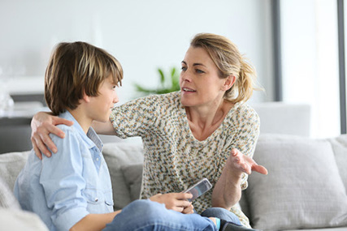

- положительный пример родителей. Дети ориентируются на своих родителей и берут пример с них. Поэтому если с ребенком возникают какие-то сложности, в первую очередь, родителю нужно обратить внимание на себя
- объяснение мотивов своих требований. Откажитесь от прямых указаний и директив. Больше договаривайтесь и объясняйте ему свои требования
- поощрение в поведении ребенка как послушания, так и самостоятельности мышления. Давайте ребенку возможность самостоятельно принимать решения и учиться на своих ошибках
- умение признавать свои ошибки. Когда родитель признает, что был не прав или ошибся, он воспитывает в ребенке знание, что каждый имеет право на ошибку. Главное – вовремя ее заметить и исправить.

- При воспитании девочки:
Позвольте выражать себя через моду и имидж. Хотя бы единожды позвольте дочери надеть то, что вы не одобряете. Если заставлять ее одеваться как монашку (в её представлении), то велик шанс того, что она переоденется во что-то более провокационное и смелое, как только выйдет из дома. Помогите накопить на очень желанную вещь — обладать «мечтой» необходимо, это прибавляет уверенности. Если девочка переходит границы приличия в одежде, спокойно обсудите с ней последствия и обоснуйте свой запрет с точки зрения безопасности и возможных рисков.
Говорите девочке о своей любви. Многие девочки в этом возрасте чувствуют себя очень незащищенными, так как возрастные изменения несут с собой некоторую угловатость, прыщи. И лишние килограммы, на которые раньше внимания не обращали, становятся серьезной причиной для смущения. Подчеркивайте достоинства. Не критикуйте внешний вид, пусть даже ребенку и впрямь надо похудеть, а вместо этого поменяйте режим питания и возьмите за правило гулять вместе по вечерам, посетите косметолога.
- При воспитании мальчика
Давайте возможность мальчику почувствовать себя мужчиной. Доверяйте ответственные поручения, советуйтесь по важным вопросам.
Для мальчика, входящего в подростковый возраст, очень важно видеть достойную мужскую фигуру перед глазами, полноценно общаться с отцом или с замещающим его человеком — дедушкой, дядей или другом семьи.

